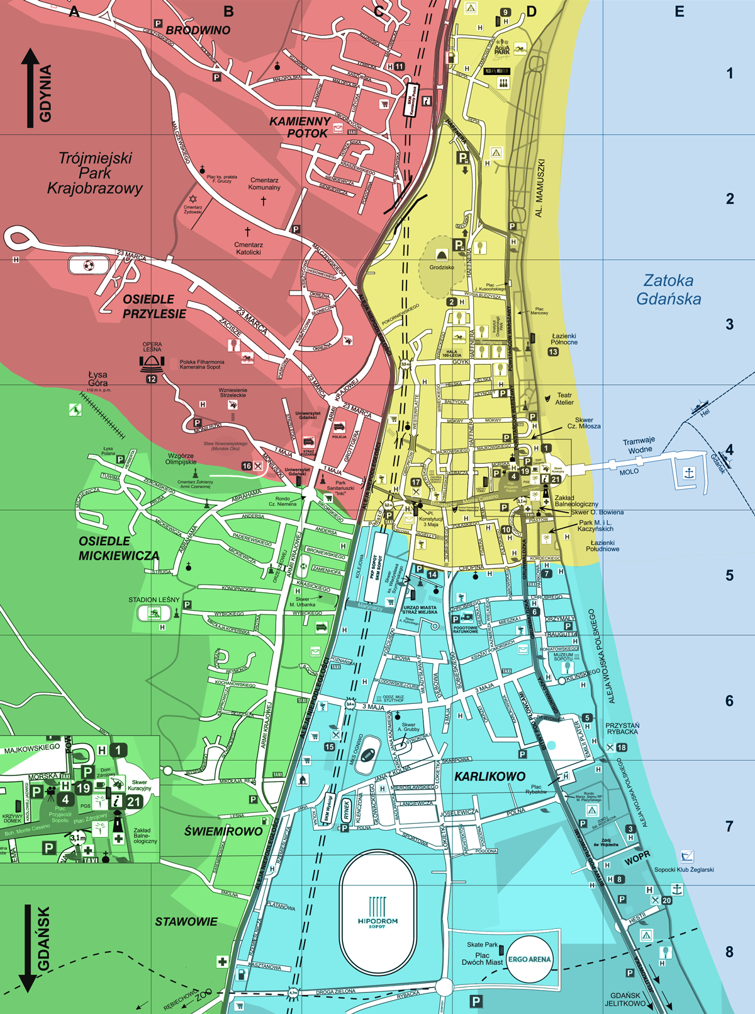
Mapa udostępniona przez Stowarzyszenie Turystyczne Sopot
Legenda:
WYSTAWKA

Rejon 1: pierwszy poniedziałek miesiąca
Rejon 2: drugi poniedziałek miesiąca
Rejon 3: trzeci poniedziałek miesiąca
Rejon 4: czwarty poniedziałek miesiąca

ODPADY ZIELONE
Rejon 1 i Rejon 2: pierwszy i trzeci czwartek miesiąca
Rejon 3 i Rejon 4: drugi i czwarty czwartek miesiąca

